
ГЕНЕРАЛЬНАЯ ПРОКУРАТУРА РОССЙИСКОЙ ФЕДЕРАЦИИ
ПРОКУРАТУРА
ПРИМОРСКОГО КРАЯ
ПРОКУРАТУРА
ЯКОВЛЕВСКОГО РАЙОНА

ПАМЯТКА
«Правила поведения юного пешехода»

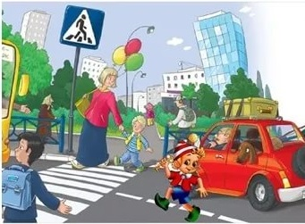
Дорогой друг!

Каждый день, выходя на улицу, ты становишься ПЕШЕХОДОМ, а значит полноценным УЧАСТНИКОМ ДОРОЖНОГО ДВИЖЕНИЯ.
От тебя, как и от водителя требуется соблюдение определенных правил, которые необходимы для порядка на проезжей части, сохранения твоей жизни и здоровья!

Давай посмотрим какие-же правила необходимо соблюдать!

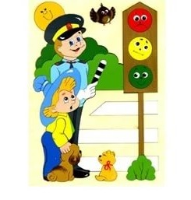
Первое! Переходи проезжую часть дороги на перекрестке только на разрешающий «зелёный» сигнал светофора по пешеходному переходу.
И даже если светофор «зелёный» убедись, что все машины остановились и уступают тебе дорогу!

Второе! Нужно быть очень внимательным на дороге, для чего необходимо убрать все гаджеты, вытащить наушники, снять капюшон и отодвинуть зонт, чтобы ничего не мешало твоему обзору!



Третье! Если ждешь автобус, то для этого есть специальное место, и какое же? Правильно – автобусная остановка!

Четвертое! Если ходишь по улице в темное время суток, обязательно нужно обозначать себя светоотражающими элементами! Они могут быть на обуви, одежде, головных уборах и даже сумках!
Так ты ПОМОЖЕШЬ УВИДЕТЬ СЕБЯ ВОДИТЕЛЮ!

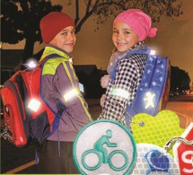

Также нужно понимать значение некоторых знаков дорожного движения!

Многие из них подскажут тебе правильный и безопасный маршрут передвижения!

Наверняка твои родители и учителя рассказывали тебе о них, но как говорится, повторение – мать учения!

«Так что, знай знаки дорожного движения как таблицу умножения!»
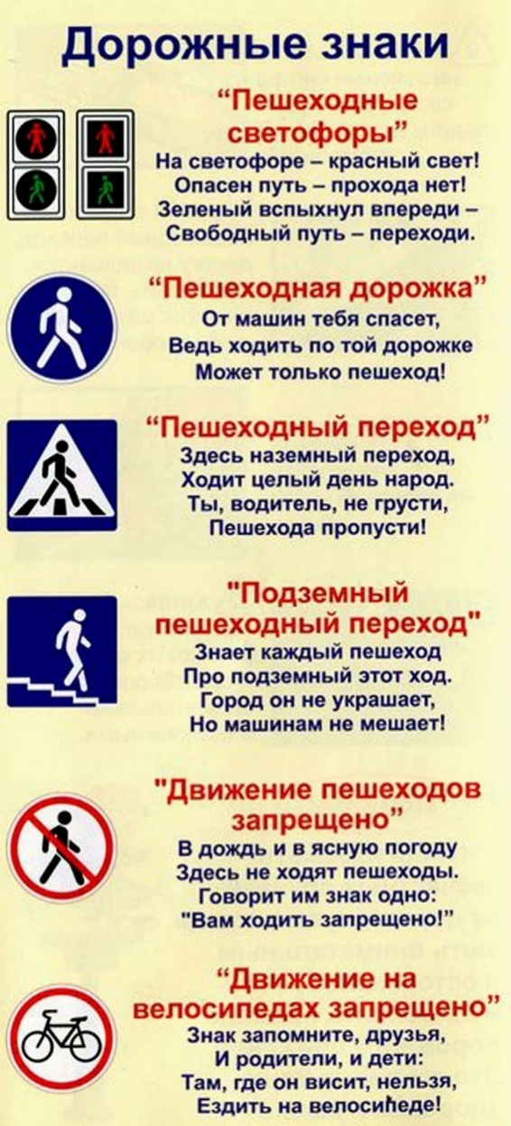



Кроме того, на улицах часто встречаются полицейские с жезлом, они регулируют движение на улицах, обеспечение безопасности движения – это их работа!
Поэтому если они делают тебе замечания, всегда нужно их слушать!

И самое главное!
Твоя безопасность в твоих руках!
Удачи тебе, мой юный друг!

